บทที่ 8
หลักการสร้างและการออกแบบ

การออกแบบโครงสร้างของโปรแกรม
ในการออกแบบเพื่อสร้างเครื่องมือช่วยงานผู้ดูแลระบบนั้นใช้ภาษายูเอ็มแอล (UML – Unified Modeling Language) ในการออกแบบ เพราะจะเห็นได้ว่าในปัจจุบันแนวความคิดของการพัฒนาซอฟต์แวร์ตามฟังก์ชันกำลังจะเปลี่ยนไปเป็นการพัฒนาแบบออบเจ็กต์โอเรียนเท็ด (OOP – Object-Oriented Programming) ในการออกแบบเครื่องมือสร้างบัญชีผู้ใช้และเครื่องมือลบบัญชีผู้ใช้จะใช้ยูสเคส (Use Case) และแผนภาพแสดงการทำงานร่วมกัน เพื่อแสดงการออกแบบและแสดงโครงสร้างภายในของโปรแกรม

8.1 การออกแบบเครื่องมือสร้างบัญชีผู้ใช้

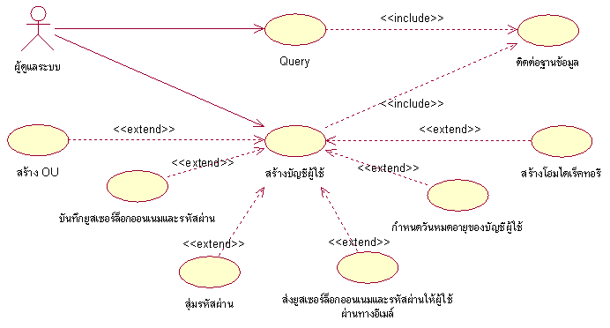

รูปที่ 8.1ก แสดงยูสเคสการออกแบบเครื่องมือสร้างบัญชีผู้ใช้

จากยูสเคสข้างต้นจะแสดงให้เห็นว่าผู้ดูแลระบบสามารถทำอะไรกับระบบ (เครื่องมือสร้างบัญชีผู้ใช้) ได้บ้าง จากรูป 8.1ก แสดงให้เห็นว่าผู้ดูแลระบบสามารถเควียรีฐานข้อมูลได้และสร้างบัญชีผู้ใช้ได้ ส่วนความสัมพันธ์ระหว่างยูสเคสทั้งสองกับยูสเคสการติดต่อฐานข้อมูลนั้นเป็นความสัมพันธ์แบบรวม หมายความว่า ยูสเคสเควียรีและยูสเคสสร้างบัญชีผู้ใช้จำเป็นต้องอาศัยการทำการของยูสเคสการติดต่อฐานข้อมูล ในการสร้างบัญชีผู้ใช้ยูสเคสสร้างบัญชีผู้ใช้อาจมีการเรียกใช้ยูสเคสอื่น ๆ มาช่วยในการทำงานได้แก่ ยูสเคสการสร้างออร์กาไนเซชันยูนิต ยูสเคสบันทึกยูสเซอร์ล็อกออนเนมและรหัสผ่าน ยูสเคสสุ่มรหัสผ่าน ยูสเคสส่งยูสเซอร์ล็อกออนเนมและรหัสผ่านให้ผู้ใช้ผ่านทางอีเมล์ ยูสเคสกำหนดวันหมดอายุของแอคเคานต์และยูสเคสสร้างโฮมไดเร็คทอรี ความสัมพันธ์ระหว่างยูสเคสสร้างบัญชีผู้ใช้กับยูสเคสที่กล่าวมาทั้ง 7 จึงเป็นแบบขยาย ต่อไปจะแสดงการทำงานของโครงสร้างภายในและลำดับการทำงานของยูสเคสที่น่าสนใจ เพื่อให้เข้าใจการทำงานของโปรแกรมมากยิ่งขึ้น โดยใช้แผนภาพแสดงการทำงานร่วมกัน

- การสร้างบัญชีผู้ใช้
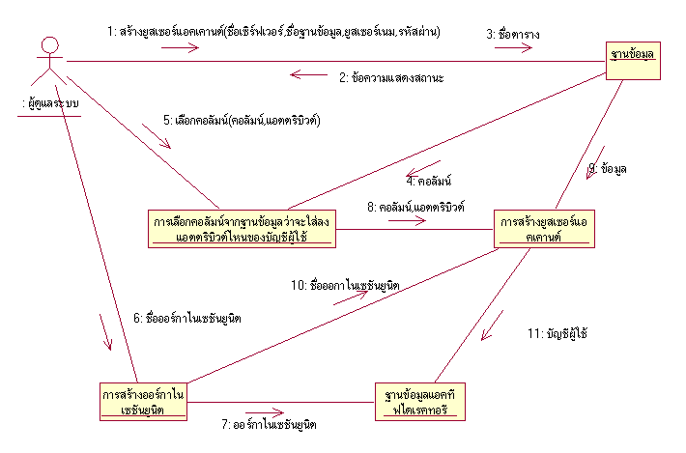

รูปที่ 8.1ข แผนภาพแสดงการทำงานร่วมกันของการสร้างบัญชีผู้ใช้

การสร้างบัญชีผู้ใช้ เป็นการสร้างแบบนำข้อมูลของผู้ใช้จำนวนมาก ๆ ที่มีอยู่ในฐานข้อมูลอยู่แล้วมาช่วยในการสร้างบัญชีผู้ใช้ เพื่อช่วยเพิ่มประสิทธิภาพและความรวดเร็วในการสร้าง และสามารถเลือกคอลัมน์จากฐานข้อมูลว่าจะนำข้อมูลจากคอลัมน์ดังกล่าวไปใส่ลงที่แอตตริบิวต์ไหนของผู้ใช้ ทำให้เป็นประโยชน์อย่างมาก เพราะว่าไม่ว่าฐานข้อมูลจะเป็นรูปแบบอย่างไรก็สามารถใช้ได้ ในการสร้างบัญชีผู้ใช้อาจจะมีการเรียกใช้การสร้างออร์กาไนเซชันยูนิตในกรณีที่ออร์กาไนเซชันยูนิตนั้นยังไม่มีในฐานข้อมูลแอคทีฟไดเร็คทอรี

- การกำหนดวันหมดอายุของบัญชีผู้ใช้
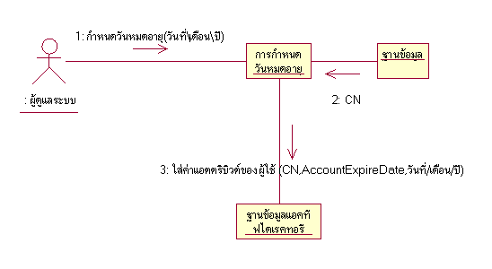
รูปที่ 8.1ค แผนภาพแสดงการทำงานร่วมกันของการกำหนดวันหมดอายุของบัญชีผู้ใช้

ค่า CN คือค่าที่ใช้ในการอ้างถึงออบเจ็กต์ต่างในฐานข้อมูลแอคทีฟไดเร็คทอรี ค่า CN ในที่นี้ก็คือยูสเซอร์ล็อกออนเนม ซึ่งสามารถนำมาจากฐานข้อมูลได้ AccountExpireDate เป็นแอตตริบิวต์หนึ่งของผู้ใช้ที่ใช้ในการบ่งบอกว่าแอคเคานต์นั้นหมดอายุวันไหน การหมดอายุก็คือแอคเคานต์นั้นจะไม่สามารถล็อกอินเข้ามาที่เซิร์ฟเวอร์ได้

- การสร้างโฮมไดเร็คทอรี

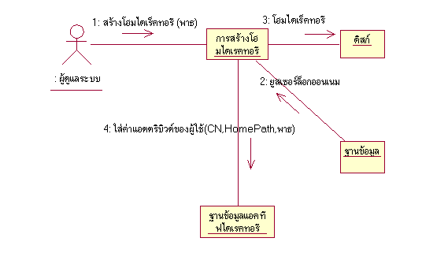
รูปที่ 8.1ง แผนภาพแสดงการทำงานร่วมกันของการสร้างโฮมไดเร็คทอรี

โฮมไดเร็คทอรี คือ โฟลเดอร์โฟลเดอร์หนึ่งที่ถูกแชร์ไว้ให้เฉพาะผู้ใช้คนหนึ่ง เพื่อให้ผู้ใช้ใช้ในการเก็บข้อมูล แต่ละผู้ใช้ก็จะมีโฮมไดเร็คทอรีเป็นของตัวเอง เพื่อให้ง่ายแก่การจัดการของผู้ดูแลระบบชื่อโฟลเดอร์นั้นจะมีชื่อเดียวกับชื่อยูสเซอร์ล็อกออนเนม ซึ่งสามารถนำมาจากฐานข้อมูลได้ การสร้างโฮมไดเร็คทอรีนั้นต้องใส่ค่าแอตตริบิวต์ HomePath ของผู้ใช้ด้วย HomePath เป็นแอตตริบิวต์หนึ่งของผู้ใช้จะเก็บค่าพาธของโฮมไดเร็คทอรีของผู้ใช้คนนั้นไว้

- การบันทึกรหัสผ่านและยูสเซอร์ล็อกออนเนม
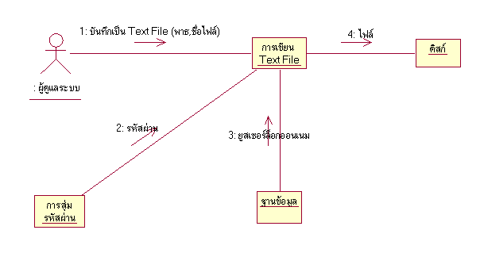

รูปที่ 8.1จ แผนภาพแสดงการทำงานร่วมกันของการบันทึกรหัสผ่านและยูสเซอร์ล็อกออนเนม

เมื่อมีการเรียกการสุ่มรหัสผ่านเกิดขึ้น ผู้ดูแลระบบสามารถบันทึกรหัสผ่านและยูสเซอร์ล็อกออนเนมเก็บไว้ เผื่อในกรณีฉุกเฉินเพราะว่าค่ารหัสผ่านที่ถูกเก็บไว้ที่แอคทีฟไดเร็คทอรี จะถูกเข้าฟังก์ชันแฮช (Hash) แล้วค่อยเก็บไว้

- การส่งยูสเซอร์ล็อกออนเนมและรหัสผ่านให้ผู้ใช้ผ่านทางอีเมล์
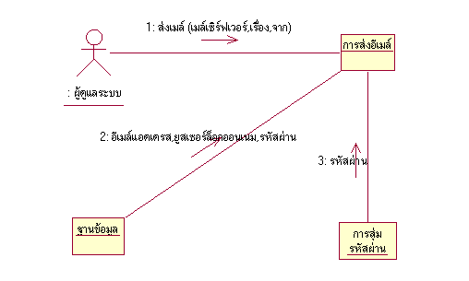

รูปที่ 8.1ฉ แผนภาพแสดงการทำงานร่วมกันของการส่งยูสเซอร์ล็อกออนเนมและรหัสผ่านให้ผู้ใช้ผ่านทางอีเมล์

ถ้าผู้ใช้มีอีเมล์แอดเดรสอยู่แล้ว เพื่อความสะดวกของผู้ดูแลระบบและลดปริมาณการใช้กระดาษลง การส่งยูสเซอร์ล็อกออนเนมและรหัสผ่านให้ผู้ใช้ผ่านทางอีเมล์สามารถช่วยได้อย่างมาก แต่ในการส่งยูสเซอร์ล็อกออนเนมและรหัสผ่านให้ผู้ใช้ผ่านทางอีเมล์นั้น ในฐานข้อมูลนั้นจะต้องมีอีเมล์แอดเดรสของผู้ใช้จึงจะสามารถส่งได้

8.2 การออกแบบยูสเซอร์อินเทอร์เฟสของเครื่องมือสร้างบัญชีผู้ใช้
ในการออกแบบยูสเซอร์อินเทอร์เฟสของเครื่องมือสร้างบัญชีผู้ใช้นั้นสามารถแบ่งออกได้เป็นส่วน ๆ ดังนี้

- ส่วนที่ใช้ติดต่อกับฐานข้อมูล
  - ส่วนที่ใช้ในการอินพุท ประกอบด้วย
1.1 ชื่อเซิร์ฟเวอร์
1.2 ชื่อฐานข้อมูล
1.3 ยูสเซอร์ล็อกเนม
1.4 รหัสผ่าน
1.5 ชื่อตาราง
1.6 คำสั่งภาษา SQL ที่ใช้ในการเควียรี
2. ส่วนของเอาท์พุท ประกอบด้วย
2.1 ชื่อตาราง
2.2 ข้อมูลจากฐานข้อมูล
2.3 สถานะของโปรแกรม

หน้าตาของส่วนที่ใช้ในการติดต่อกับฐานข้อมูลแสดงไว้ในส่วนของวงกลม ดังแสดงไว้ในรูปข้างล่าง

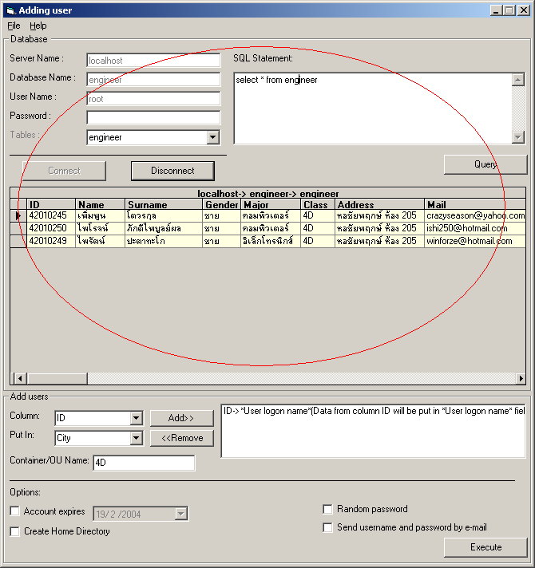

รูปที่ 8.2ก ยูสเซอร์อินเทอร์เฟสที่ใช้ในส่วนของการติดต่อกับฐานข้อมูล

- ส่วนที่ใช้ในการสร้างบัญชีผู้ใช้
  - ส่วนที่ใช้ในการอินพุท ประกอบด้วย
1.1 การเลือกคอลัมน์
1.2 การเลือกแอตตริบิวต์
1.3 ชื่อออร์กาไนเซชันยูนิตหรือ OU
1.4 ต้องการกำหนดวันหมดอายุของบัญชีผู้ใช้หรือไม่
1.5 ต้องการสร้างโฮมไดเร็คทอรีหรือไม่
1.6 ต้องการสุ่มรหัสผ่านหรือไม่
1.7 ต้องการส่งยูสเซอร์ล็อกออนเนมและรหัสผ่านให้กับผู้ใช้หรือไม่
1.8 วันที่ / เดือน / ปี ของวันหมดอายุ
1.9 พาธของโฮมไดเร็คทอรี
1.10 ต้องการจะบันทึกยูสเซอร์ล็อกออนเนมและรหัสผ่านหรือไม่
1.11 ชื่อไฟล์ที่จะบันทึกยูสเซอร์ล็อกออนเนมและรหัสผ่าน
1.12 อีเมล์จากใคร
1.13 เรื่องอะไร (Subject)
1.14 ชื่อเมล์เซิร์ฟเวอร์
  - ส่วนของเอาท์พุท ซึ่งแสดงให้ผู้ดูแลระบบเห็น ประกอบด้วย
2.1 แสดงการจับคู่ระหว่างคอลัมน์กับแอตตริบิวต์ของผู้ใช้
2.2 ข้อความแสดงสถานะของโปรแกรม

หน้าตาของส่วนที่ใช้ในการสร้างบัญชีผู้ใช้แสดงไว้ ดังรูปต่อไปนี้
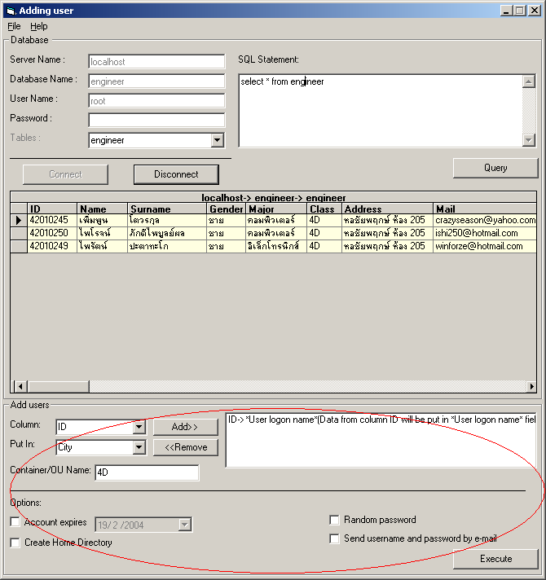

รูปที่ 8.2ข ยูสเซอร์อินเทอร์เฟสที่ใช้ในการสร้างบัญชีผู้ใช้

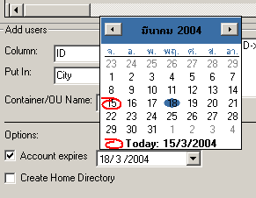

รูปที่ 8.2ค ยูสเซอร์อินเทอร์เฟสของการอินพุทวันที่/เดือน/ปี

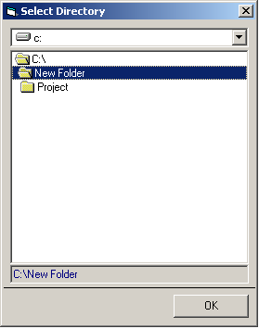

รูปที่8.2ง ยูสเซอร์อินเทอร์เฟสของการอินพุทพาธของโฮมไดเร็คทอรี

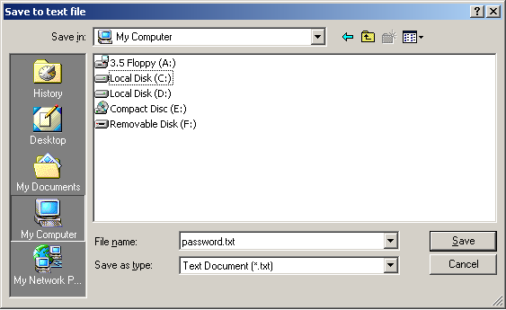

รูปที่8.2จ ยูสเซอร์อินเทอร์เฟสของการอินพุทชื่อไฟล์ที่จะเก็บรหัสผ่านและยูสเซอร์ล็อกออนเนม

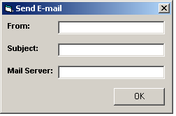

รูปที่8.2ฉ ยูสเซอร์อินเทอร์เฟสของการอินพุทเมล์จากใคร, เรื่องอะไรและชื่อเมล์เซิร์ฟเวอร์

ส่วนที่ใช้แสดงสถานะของโปรแกรมไม่ว่าจะเป็นการติดต่อฐานข้อมูลหรือการสร้างบัญชีผู้ใช้หรือข้อผิดพลาดต่างจะถูกแสดงออกทางหน้าจอต่างหากดังรูปข้างล่าง

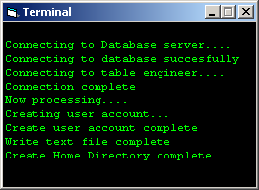

รูปที่8.2ช แสดงยูสเซอร์อินเทอร์เฟสของเอาท์พุทแสดงสถานะของโปรแกรม

8.3 การออกแบบเครื่องมือลบบัญชีผู้ใช้
ในการลบบัญชีผู้ใช้ ไฟล์ต่างๆที่เป็นของผู้ใช้คนนั้น ๆ ไม่ได้ถูกลบไปด้วย ทำให้ไฟล์ต่างๆนั้นไม่มีประโยชน์อะไรและกลายเป็นขยะทำให้สิ้นเปลืองเนื้อที่อีกต่างหาก การที่ผู้ดูแลระบบจะมาตามลบไฟล์เหล่านั้นเป็นเรื่องที่ทำได้ยากและเสียเวลา และถ้ามีการแชร์ไดร์ฟให้ผู้ใช้คนไหนมาใช้ก็ได้การตามลบไฟล์ของผู้ใช้ยิ่งเป็นไปได้ยาก เครื่องมือลบบัญชีผู้ใช้นี้จะช่วยค้นหาและลบไฟล์ต่าง ๆ เหล่านั้นให้ถ้าหากมีการลบบัญชีผู้ใช้เกิดขึ้น
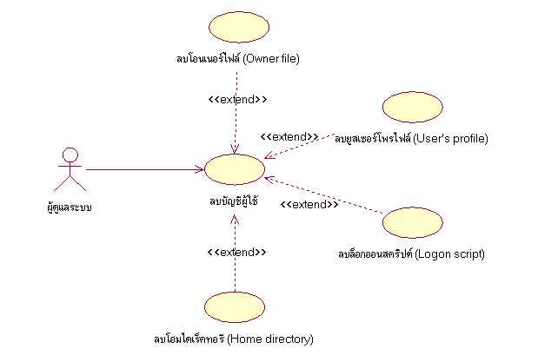

รูปที่ 8.3ก แสดงยูสเคสการออกแบบเครื่องลบบัญชีผู้ใช้

จากรูป 8.3ก แสดงให้เห็นว่าผู้ดูแลระบบสามารถทำอะไรกับระบบ (เครื่องมือลบบัญชีผู้ใช้)ได้บ้าง ก็คือผู้ดูแลระบบสามารถลบบัญชีผู้ใช้ได้ ในยูสเคสลบบัญชีผู้ใช้นั้น อาจมีการเรียกใช้ยูสเคสอื่นๆอันได้แก่ ยูสเคสลบโอนเนอร์ไฟล์ ยูสเคสลบยูสเซอร์โพรไฟล์ ยูสเคสลบล็อกออนสคริปต์และยูสเคสลบโฮมไดเร็คทอรี ความสัมพันธ์ระหว่างยูสเคสเป็นความสัมพันธ์แบบขยาย ต่อไปจะแสดงการทำงานของโครงสร้างภายในและลำดับการทำงานของยูสเคส เพื่อให้เข้าใจการทำงานของโปรแกรมมากยิ่งขึ้น โดยใช้แผนภาพแสดงการทำงานร่วมกัน

- การลบบัญชีผู้ใช้
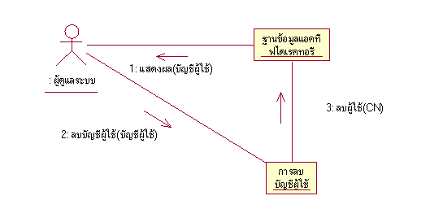
รูปที่ 8.3ข แผนภาพแสดงการทำงานร่วมกันของการลบบัญชีผู้ใช้

ขั้นแรกก็นำบัญชีผู้ใช้ที่มีอยู่ในฐานข้อมูลแอคทีฟไดเร็คทอรีมาแสดงให้ผู้ดูแลระบบ เมื่อผู้ดูแลระบบลบบัญชีผู้ใช้ บัญชีผู้ใช้จะถูกส่งมาลบที่ออบเจ็กต์การลบบัญชีผู้ใช้และไปลบออบเจ็กต์ยูสเซอร์ออกจากแอคทีฟไดเร็คทอรี

- การลบโฮมไดเร็คทอรี
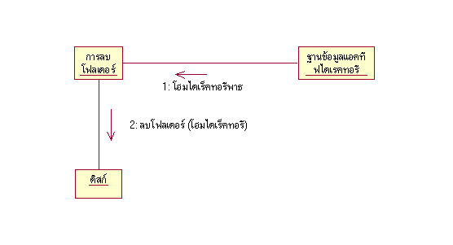
รูปที่ 8.3ค แผนภาพแสดงการทำงานร่วมกันของการลบโฮมไดเรครี

ในการลบโฮมไดเร็คทอรี สิ่งที่ต้องการใช้ในการลบโฟลเดอร์ก็คือชื่อโฟลเดอร์และพาธ ซึ่งข้อมูลเหล่านั้นอยู่ในแอตตริบิวต์ของออบเจ็กต์ยูสเซอร์ในฐานข้อมูลแอคทีฟไดเร็คทอรี ดังนั้นออบเจ็กต์การลบโฟลเดอร์จะนำโฮมไดเร็คทอรีพาธมาจากแอตตริบิวต์ของออบเจ็กต์ยูสเซอร์ในฐานข้อมูลแอคทีฟไดเร็คทอรี เพื่อใช้ในการอ้างอิงในการลบและทำการลบโฮมไดเร็คทอรีของจากดิสก์

- การลบยูสเซอร์โพรไฟล์
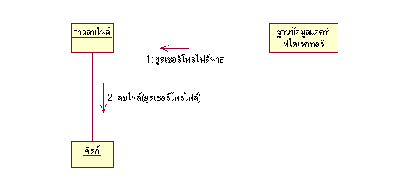
รูปที่ 8.3ง แผนภาพแสดงกรทำงานร่วมกันของการลบยูสเซอร์โพรไฟล์

ในการลบยูสเซอร์โพรไฟล์ ออบเจ็กต์การลบไฟล์จะนำยูสเซอร์โพรไฟล์พาธจากแอตตริบิวต์ ProfilePath ของออบเจ็กต์ยูสเซอร์ในฐานข้อมูลแอคทีฟไดเร็คทอรี เพื่อใช้ในการอ้างอิงในการลบไฟล์และทำการลบไฟล์ออกจากดิสก์

- การลบล็อกออนสคริปต์
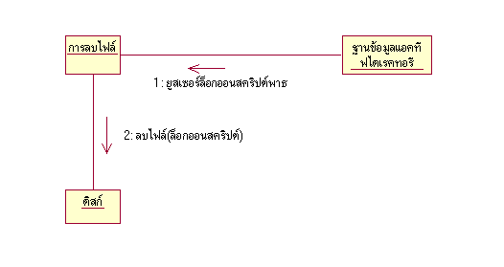
รูปที่ 8.3จ แผนภาพแสดงการทำงานร่วมกันของการลบล็อกออนสคริปต์

การลบไฟล์ล็อกออนสคริปต์ของผู้ใช้นั้น ออบเจ็กต์การลบไฟล์จะนำยูสเซอร์ล็อกออนสคริปต์มาจากแอตตริบิวต์ของออบเจ็กต์ยูสเซอร์ในฐานข้อมูลแอคทีฟไดเร็คทอรี เพื่อใช้ในการอ้างอิงในการลบไฟล์และทำการลบไฟล์ล็อกออนสคริปต์ออกจากดิสก์

- การลบโอนเนอร์ไฟล์
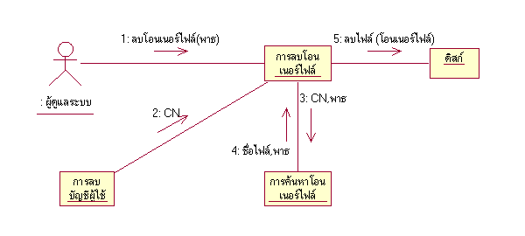

รูปที่ 8.3ฉ แผนภาพแสดงการทำงานร่วมกันของการลบโอนเนอร์ไฟล์

ถ้าผู้ดูแลระบบจัดการกับผู้ใช้ได้ดี การหาโอนเนอร์ไฟล์ (Owner Files) ก็ไม่ใช่เรื่องยาก เพราะว่าโอนเนอร์ไฟล์จะอยู่ในโฮมไดเร็คทอรี แต่ถ้ามีการแชร์ไดร์ฟขึ้นมาไดร์ฟหนึ่งให้เป็นไดร์ฟสาธารณะคือใครจะมาใช้ก็ได้ การค้นหาโอนเนอร์ไฟล์จะทำได้ยากมาก การลบโอนเนอร์ไฟล์นั้นแอคเทอร์ผู้ดูแลระบบจะเป็นคนระบุพาธเพื่อใช้ในการค้นหาโอนเนอร์ไฟล์ ออบเจ็คการลบโอนเนอร์ไฟล์จะนำค่า CN (ค่าที่ใช้อ้างอิงออบเจ็กต์ในแอคทีฟไดเร็คทอรี) มาจากออบเจ็กต์การลบบัญชีผู้ใช้และส่งค่า CN กับ พาธเพื่อไปค้นหาโอนเนอร์ไฟล์ที่ออบเจ็กต์การค้นหาโอนเนอร์ไฟล์และออบเจ็กต์การค้นหาโอนเนอร์ไฟล์จะส่งชื่อไฟล์กับพาธกับไปเพื่อใช้ในการลบโอนเนอร์ไฟล์ออกจากดิสก์

8.4 การออกแบบยูสเซอร์อินเทอร์เฟสของเครื่องมือลบบัญชีผู้ใช้
ในการออกแบบยูสเซอร์อินเทอร์เฟสของเครื่องมือลบบัญชีผู้ใช้นั้นสามารถแบ่งออกได้เป็นส่วนๆ ดังนี้

- ส่วนที่เป็นอินพุท ประกอบด้วย
  - ชื่อแอคเคานต์ที่จะลบ
  - ต้องการลบโฮมไดเร็คทอรีหรือไม่
  - ต้องการลบยูสเซอร์โฟรไฟล์หรือไม่
  - ต้องการลบล็อกออนสคริปต์หรือไม่
  - ต้องการลบโอนเนอร์หรือไม่
  - ไดเร็คทอรีที่ต้องการหาโอนเนอร์ไฟล์
- ส่วนที่เป็นเอาท์พุท ประกอบด้วย
  - บัญชีผู้ใช้ในแอคทีฟไดเร็คทอรี
  - ข้อความแสดงการค้นหาไฟล์เพื่อลบ

การออกแบบยูสเซอร์อินเทอร์เฟสของเครื่องมือการลบบัญชีผู้ใช้นั้นเป็นแบบ GUI ดังรูปข้างล่าง

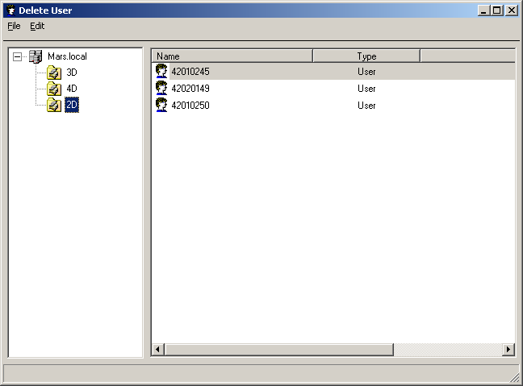

รูปที่ 8.4ก ยูสเซอร์อินเทอร์เฟสของเครื่องมือลบบัญชีผู้ใช้

ส่วนข้อความแสดงข้อความแสดงการค้นหาไฟล์เพื่อลบนั้นจะแสดงอยู่ที่สเตตัสบาร์หรือแถบแสดงสถานะ (Status Bar) ในส่วนล่างสุดของของโปรแกรม

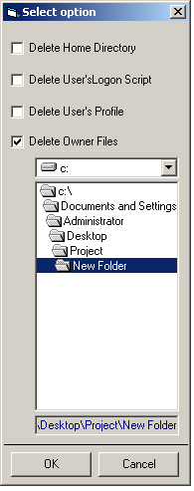

รูปที่ 8.4ข ยูสเซอร์อินเทอร์เฟสของการการอินพุท ต้องการลบโฮมไดเร็คทอรีหรือไม่, ต้องการลบยูสเซอร์โฟรไฟล์หรือไม่, ต้องการลบล็อกออนสคริปต์หรือไม่และไดเร็คทอรีที่ต้องการหาโอนเนอร์ไฟล์

